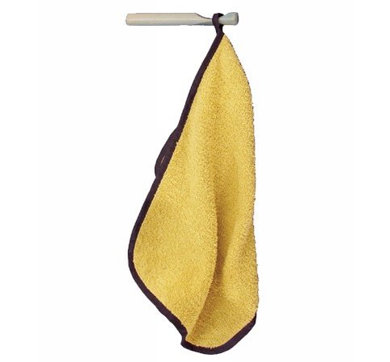
Descrizione:
Piolo in massello di faggio con spigoli arrotondati, per
riporre materassi a muro su parete Play Flat.
Categoria: Arredo Componibile
Codice: FP01004

